Національний технічний університет України

«Київський політехнічний інститут імені Ігоря Сікорського» Факультет інформатики та обчислювальної техніки

Кафедра інформаційних систем та технологій

# Лабораторна робота № 6

з дисципліни «Теорія розробки ПЗ»

Тема: ШАБЛОНИ «Abstract Factory», «Factory Method», «Memento», «Observer», «Decorator»

|  |  |
| --- | --- |
| Виконав:  студент групи ІА-14  Заславський Вадим  Дата здачі ____________  Захищено з балом ___________ | Перевірив: Мягкий М.Ю. |

Київ, 2023

Тема: ШАБЛОНИ «Abstract Factory», «Factory Method», «Memento», «Observer», «Decorator»

Хід роботи

***Завдання.***

1. Ознайомитися з короткими теоретичними відомостями.

2. Реалізувати частину функціонала робочої програми у вигляді класів і їх взаємодій для досягнення конкретних функціональних можливостей.

3. Застосування одного з даних шаблонів при реалізації програми.

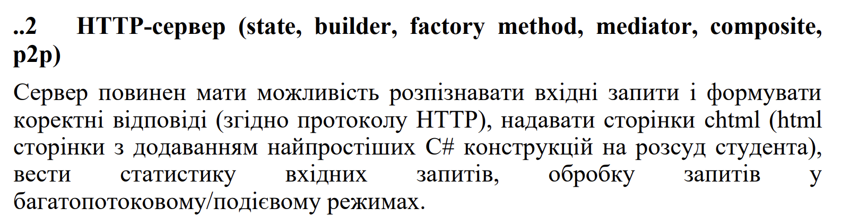

Реалізація шаблону проектування "Abstract Factory" для створення різних типів робочих (Workers) у Java. Цей шаблон уможливлює створення сімейств споріднених об'єктів без конкретизації їх класів, забезпечуючи гнучкість та розширюваність.

IWorkerFactory: Інтерфейс для абстрактної фабрики, який визначає методи для створення типів робочих - createThreadWorker і createEventLoopWorker.

IWorker: Інтерфейс для робочих, з методом doWork, який необхідно реалізувати в конкретних робочих.

ThreadWorker та EventLoopWorker: Конкретні реалізації IWorker, де кожен з них має свою специфічну реалізацію методу doWork.

WorkerFactory: Конкретна реалізація IWorkerFactory, яка створює екземпляри ThreadWorker і EventLoopWorker.

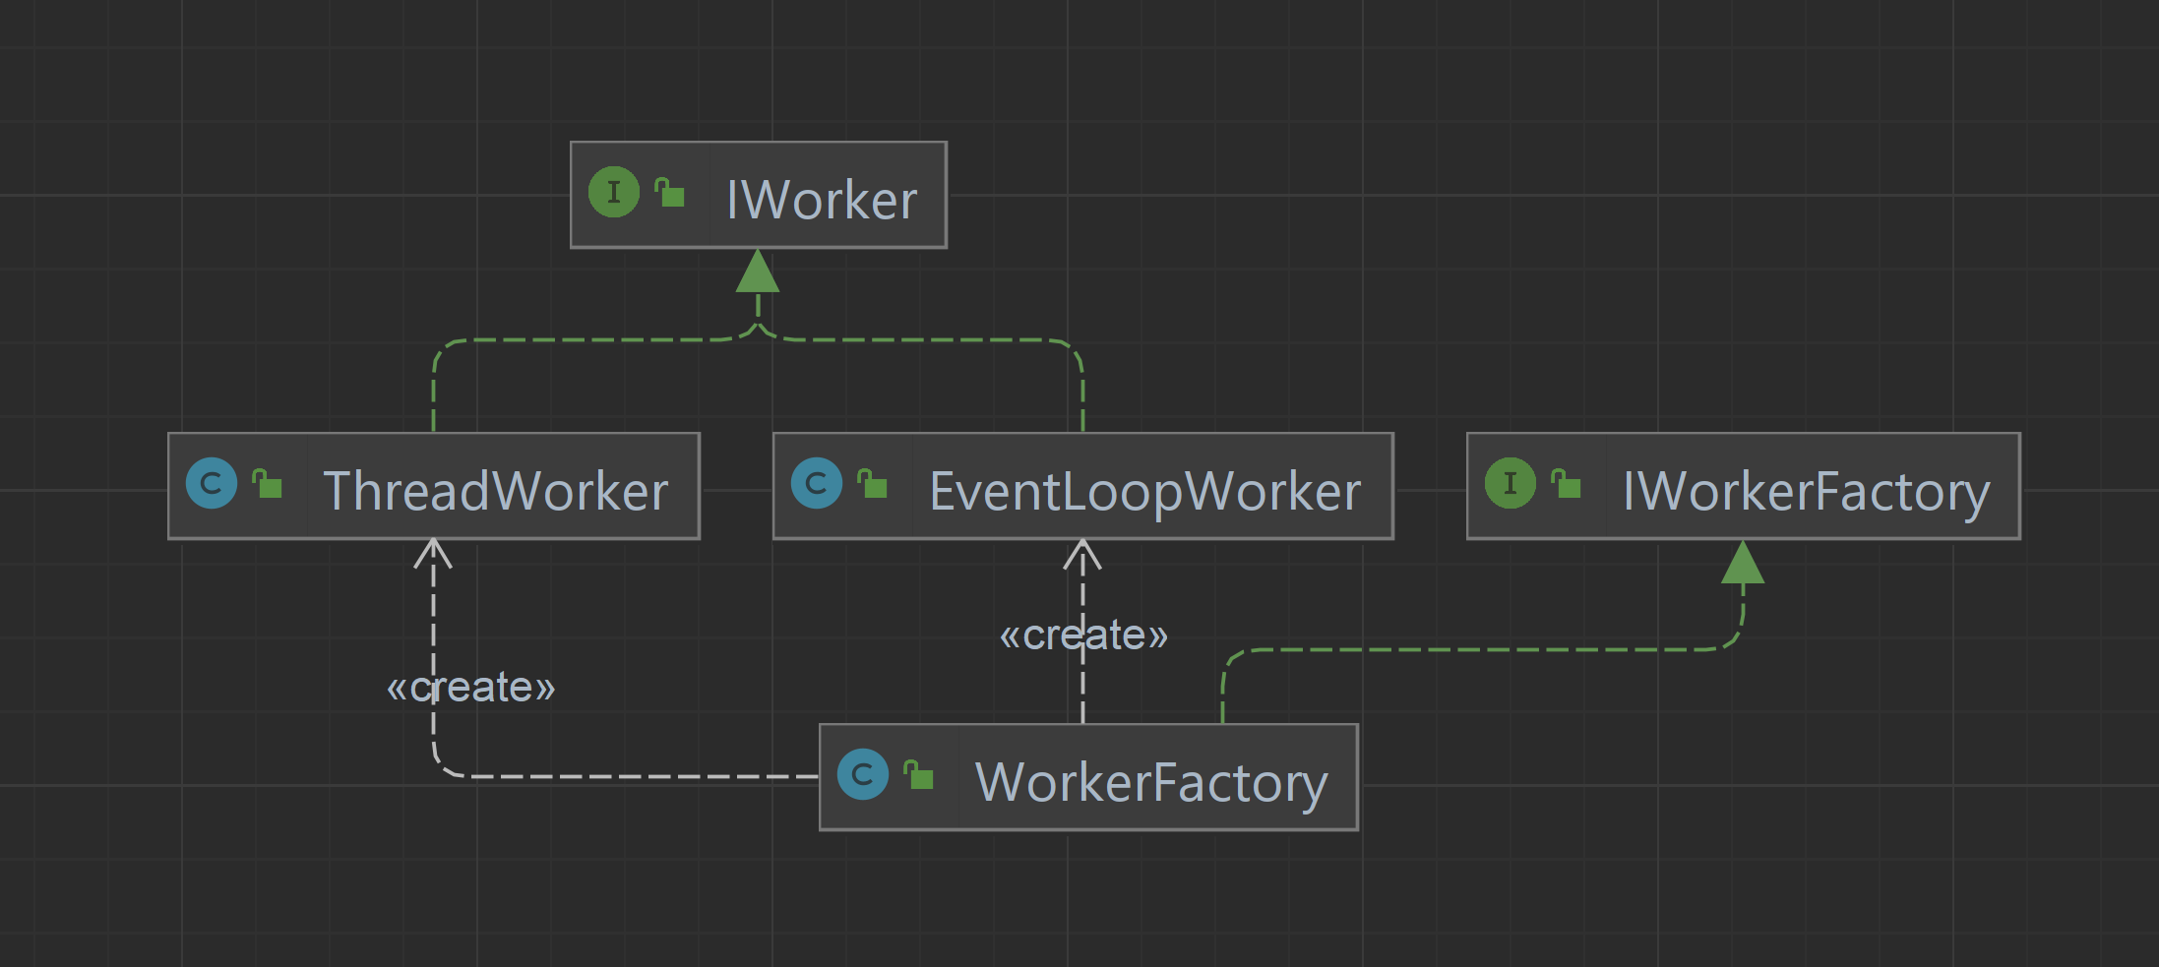

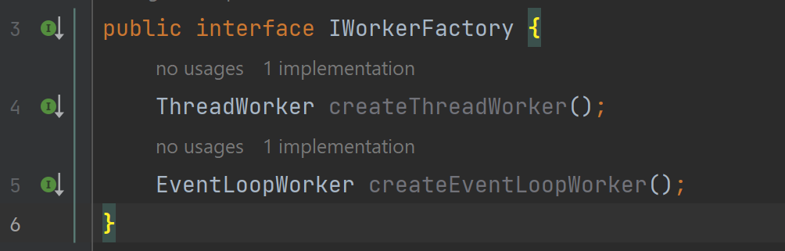

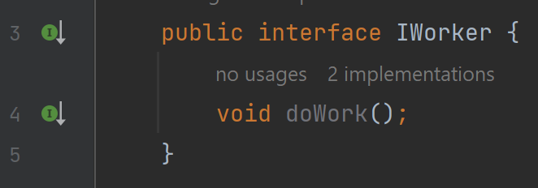

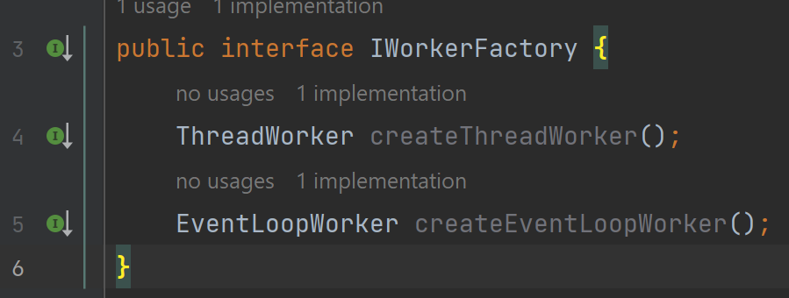

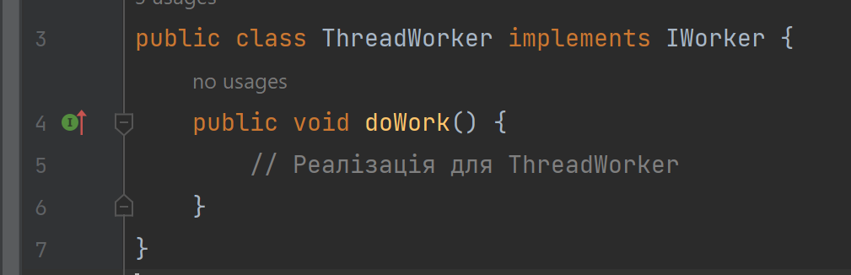

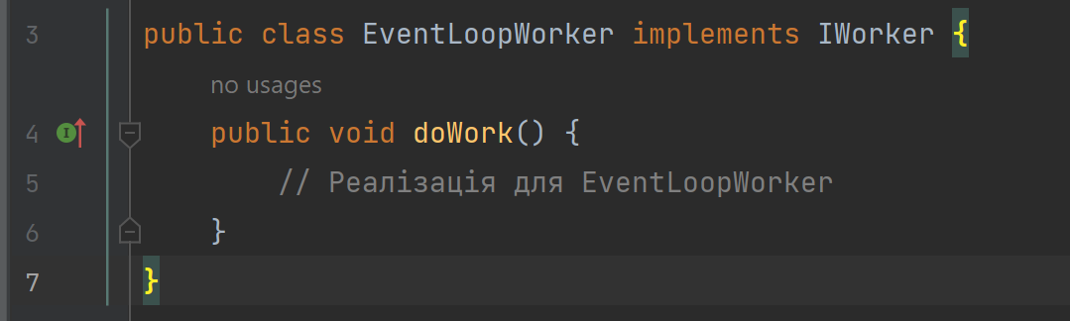

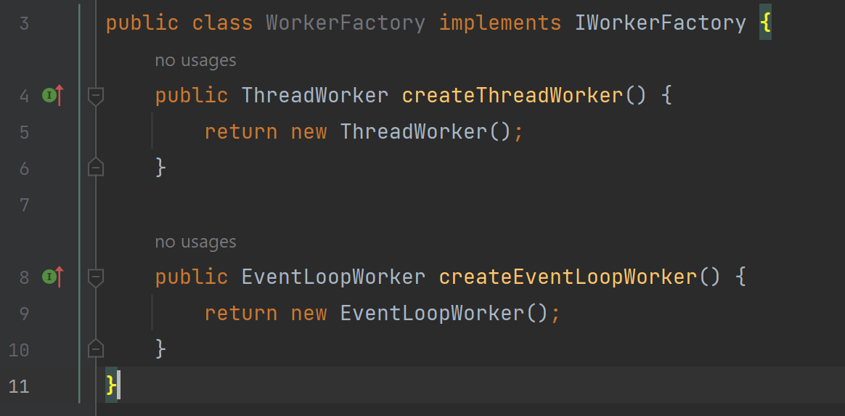

**Висновок:** В результаті виконання лабораторної роботи я вивчив і успішно застосував шаблон проектування "Abstract Factory".